Министерством образования Ставропольского края проводится конкурсный отбор учителей на право получения выплаты в размере 1 млн рублей, прибывшим (переехавшим) на работу в расположенные на территории Ставропольского | 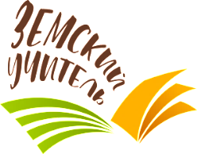  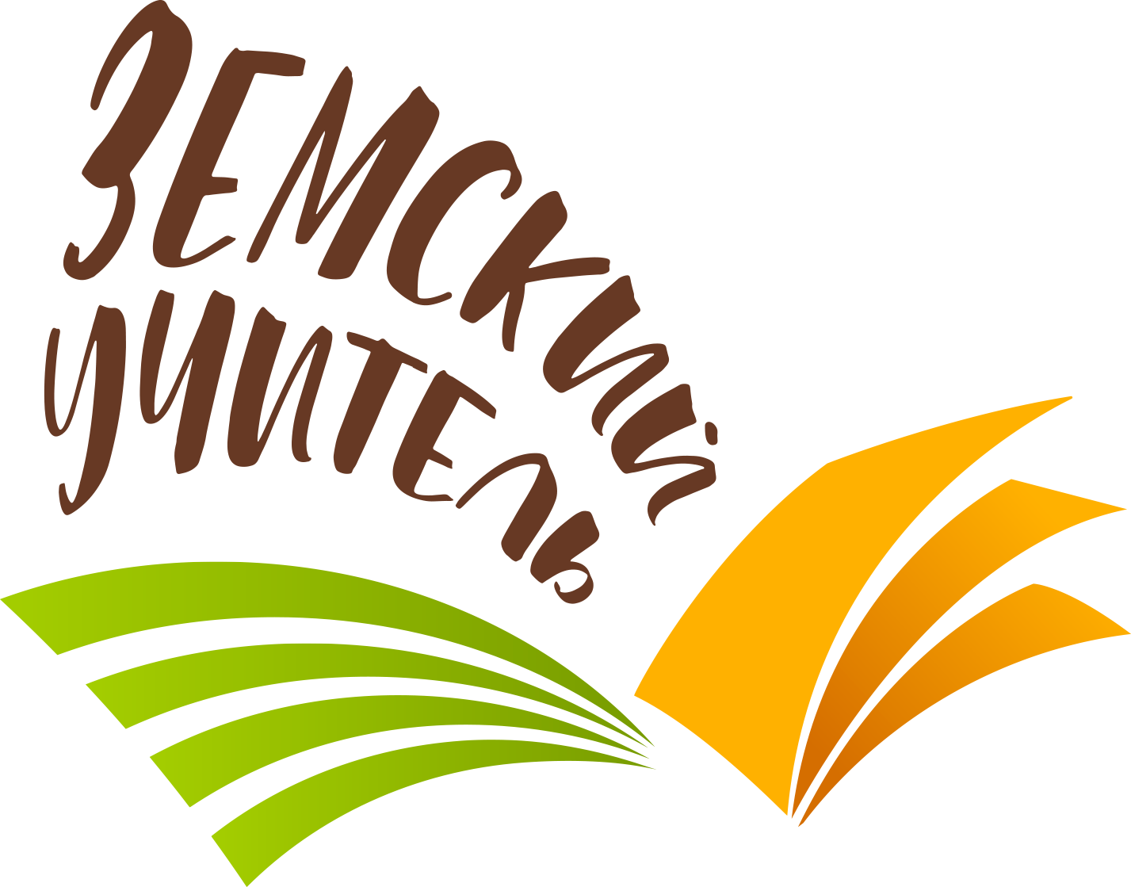
края сельские населенные пункты, либо рабочие поселки, либо поселки городского типа, либо города с населением до 50 тыс. человек (программа «Земский учитель»).
Количество учителей, определяемых победителями конкурсного отбора в 2024 году, составляет 29 человек.
Право на участие в конкурсном отборе имеют учителя в возрасте до 55 лет, имеющие образование, соответствующее квалификационным требованиям.
Выплата предоставляется при соблюдении условий:
1) признание учителя победителем конкурсного отбора;
2) представление учителем согласия на переезд;
3) заключение учителем трудового договора с общеобразовательной организацией Ставропольского края, по должности, включенной в Перечень вакантных, при замещении которых осуществляются выплаты (131 вакантная должность в 21 округе Ставропольского края).
4) населенный пункт, в который планирует переехать претендент, не должен находиться в муниципальном/городском округе Ставропольского края, в котором претендент проживает и (или) работает в настоящее время.
Документы на участие принимаются до 15 апреля 2024 года Невинномысским государственным гуманитарно-техническим институтом. Контактное лицо: Воскобойникова Ирина Альбертовна, методист учебно-методического управления, тел. – 9283030045, адрес электронной почты – umu@nggti.ru.
Подробные условия участия в программе «Земский учитель», контактная информация, в том числе перечень вакантных должностей в муниципальных образовательных организациях Ставропольского края размещены в федеральной информационной системе «Земский учитель» по адресу: https://zemteacher.apkpro.ru, а также в одноименном разделе на сайте министерства по адресу: http://www.stavminobr.ru.

